Knowledge-Based Systems, 89(2015): 203-217

基于冗余互补性分散的特征选择
Zhijun Chen^{a,b,e}, Chaozhong Wu^{a,b}, Yishi Zhang^{c,f}, Zhen Huang^{d}, Bin Ran^{e}, Ming Zhong^{a,b}, Nengchao Lyu^{a,b}
ª Intelligent Transport Systems Research Center, Wuhan University of Technology, Wuhan 430063, China
^{b} Engineering Research Center for Transportation Safety, Ministry of Education, Wuhan 430063, China
^{c} School of Management, Huazhong University of Science and Technology, Wuhan 430074,China
^{d} School of Automation, Wuhan University of Technology, Wuhan 430063, China
^{e} Department of Civil and Environment Engineering, University of Wisconsin-Madison, Madison, WI 53706, USA
^{f} Wisconsin School of Business, University of Wisconsin-Madison, WI 53706, USA

摘 要 在过去的几十年钟，特征选择在数据挖掘和机器学习中得到了极大的关注。现有的许多特征选择的方法是通过检测成对的特征之间的相互关联性来消除冗余，而忽略了特征之间的互补性和两个以上特征更高的相互关联性。本研究中引入了特征评价准则的一种关于特征互补性的修正项。另外，为了识别已选的误报（FPs）的影响效果，冗余互补性分散还考虑调整成对特征之间的相互关联性的测量。为了说明所提出方法的有效性，分类实验将在10个数据集上应用4个常用分类器进行。在与7种典型特征选择方法的比较中，分类实验的结果验证了所提出方法的优势。
关键词 分类，特征选择，相关性，冗余，成对相似性，冗余互补性分散。

1 介绍
随着世界的快速发展，数据的维度和大小在大多数领域里都是快速增长的，这也给数据挖掘和机器学习技术带来了挑战。特征选择是一种重要且有用的方法，可以有效地减少特征空间的维度，并且在表示原始数据时保持相对较高的精度。因此，它在许多数据挖掘和机器学习任务特别是在模式识别、知识挖掘、信息检索、计算机视觉、生物信息学等方面起着基础性的作用。由于其在促进数据解释、降低获取和存储需求、提高学习速度、提高泛化性能等方面的能力[1]，特征选择的作用得到了广泛的认可。因此，特征选择已经引起越来越多研究人员的关注[2-8]。
一般来说，特征选择的方法可以分为两类：封装式和过滤式。封装式的方法依赖于特定的学习算法。因此，封装式方法的性能会受到所选学习方法的影响。这可能会造成封装式方法在学习上产生大量的计算开销，因为它们必须为每个候选特征子集训练和测试分类器。相反，过滤式方法并不依赖于任何学习方案。它只是基于一些与分类器无关的参数，包括费舍尔值（Fisher score）[9]、χ²-检验[10]、互信息[11-14]、对称不确定性（SU）[15]等，以此来估计特征的辨别能力。最近，像稀疏逻辑回归一样新的标准和技术，吸引了越来越多的关注（例如[16]），因为它们具有处理非常高维度数据集的潜能。在本研究中，我们只关注过滤式方法。
过滤式方法也可以分为特征子集选择和特征排序，这与它们的搜索策略有关。子集选择方法的评估单元是一组特征集，因此具有最佳识别能力的集合有待被发现[17-19]。然而，为了找到到最好的特征子集，总共有2^{m}-1个候选子集可能被遍历，因为除非P=NP[20]，否则将不会在多项式时间内最优解决特征选择任务。因此，在当今的实践过程中，特别是在大数据背景下，它是难以计算的。与子集方法不同的是，特征排序方法单独地将特征作为评价单元，并根据它们的识别能力进行排序[21，22]。这些方法通常采用启发式搜索策略，例如前向搜索、后向搜索和顺序浮动搜索。
然而，无论是特征排序或者是特征子集选择方法，都有两个问题可能会导致错误的排序或者是比较低的分类性能。一种是忽略特征干扰或者相关性可能会导致冗余，因为有一些像最大互信息（MIM）[23]这样的特征选择方法是假定特征是相互独立的。对于真实的数据集，特别是那些高位数据集，这样的强假设可能造成非常不理想的结果。另一个问题特征的组容量常常被忽略，因为许多方法只检测了两个特征之间的关系[11，24，22]。例如，一个具有较低个体分类能力但与其它特征高度相关的特征可能会被忽略，甚至仅仅通过测量它与其它特征之间的成对关系而被误认为是冗余。然而，由于它高度相关于其他特征，它也可能使由这些特征组成的子集具有辨别能力。因此，它应该被评估为一个突出的特征然后被选择。由于特征之间的相关性与冗余和互补性都有关，因此有必要发展更为精确的相关分析，以便有效的区分它们。为此，我们提出了一种新的特征选择算法，该算法通过引入修改项和动态系数来有效的调整冗余互补性识别。区分我们的工作形式的主要贡献是如下所列的
- 特征的互补相关性明确地与冗余分离。
- 冗余互补性分散考虑了调整特征之间成对相互相关性的度量。
本文的剩余部分是按照以下内容进行组织的：第2节回顾了相关的工作。第3节介绍了信息论的度量标准和评价标准。第4节介绍了一个新的特征选择方法。第5节中，我们进行了实验研究，并对实验结果进行了讨论。最后，第6节总结了这项研究并且提出了可能的进一步工作。

2 相关工作
近几十年来，有很多种特征选择的方法被研究了。一般来说，这些特征选择方法有两个目的。一种是搜索与类相关的特征，另一种是消除冗余。大多数特征选择算法都能够有效的找到相关的特征[25]。最著名的例子是由Kira和Rendell开发的Relief算法[21]。Relief算法的主要思想是根据权重对特征进行排序，这些权重既可以区分具有不同类标签的实例，也可以根据实例之间的距离对具有相同类标签的特征进行聚类。但是，由于Relief算法不能消除类似权重的两个或多个特征，因此这种方法可能是无效的。换句话说，这意味着不能识别冗余特征。Relief算法的一个典型和广泛使用的拓展算法是ReliefF[26]，它能胜任有噪声和不完整的数据集。然而，它仍然不能消除冗余特征。冗余特征对分类方法的准确性和速度有负面影响，因此，有很多基于统计的度量[22，27，17]来解决这个问题。例如，由Hall提出的基于相关性的特征选择（CFS算法）采用cor值同时测量特征子集与类的相关性和特征之间的相关性。CFS选择获得最大cor值的子集。然而CFS并没有指定特定的搜索方法，因此如何选择特征子集仍然是个问题。
最小冗余和最大相关性（mRMR）准则及其变体[11，24，22]应用信息论度量来分别测量特征之间的类相关性和成对相关性。由这两个指数组成的综合得分被用于评估和选择特征。Yu和Liu提出的快速相关特征选择算法（FCBF）[17]是另一种分别处理相关性和冗余的典型方法。FCBF利用对称不确定性（SU）作为度量来表示类相关性和成对相关性。如果一个特征的类相关性低于另一个特征的类相关性和它们之间的相关性，那么它将被识别为冗余特征并将被移除。最近，FCBF的一个拓展，即基于快速聚类的特征选择算法（FAST）被提出[28]。在这个算法中，特征首先被划分为一些集群。然后针对每个集群，采用一个近似基于马尔科夫毯（Markov blanket）消除策略，最终确定选定的的特征子集。所有上面提到的方法都采用成对相关性作为冗余指标并且将高冗余指标的特征识别为冗余，而忽略（1）特征之间的互补相关性（我们将在3.2节中详细讨论）（2）多于两个特征的相关性，而这些仍然会影响特征选择的性能。
为了解决上述问题，人们已经做出了许多努力[18，29-32，13-15，33]。Flueret[18]和Wang et al[29]提出了特征选择的条件互信息最大化（CMIM）准则。CMIM利用条件互信息（CMI）来衡量相关性和冗余度，因为CMI可以隐含地识别特征之间的互补相关性，即CMI的大值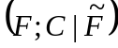表示（1）F和C类相关，（2）F和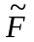有很强的互补性，许多信息理论的特征选择方法将其应用于建立它们的评价标准[34，31，30，35]。基于累计条件互信息最小化（CCM）准则[13]的算法是应用CMI直接评估和选择特征的典型算法之一。它在增量步骤中生成候选特征子集，并在收缩步骤中消除冗余。基于类别分离策略的算法通过测量特征和每个类标签之间的条件互信息来拓展CMI在特征选择中的传统用法[14]。最近，一个基于数据包络分析（DEA）的特征选择框架被提出了[15]。该框架下的算法可以将MI和CMI作为评价指标来建立特征评价体系。同时，还有几种方法可以识别没有CMI的冗余和互补相关性。基于联合互信息（JMI）[32，36]的算法考虑了一组特征和类之间的互信息。一个以JMI为度量的算法可以在[36]中找到，它应用JMI来度量k个特征和类之间的互信息。由于与类相关的特征和与突出特征互补的特征将获得高JMI值，因此它们都将被识别为显著特征，从而更有可能被选择。尽管上述方法试图特征的成对相关性中识别互补性，但是度量成对相关性实际上是测量两个以上特征之间的相关性的近似值[37]。在这种情况下，使用这种近似值可能会选择与已选特征强互补而与特征组没有显著相关的特征，进而会干预稍后的选择过程。

3 信息论度量和评估准则

3.1 熵、互信息和条件互信息
熵，互信息和条件互信息是特征选择方法中使用最频繁的指标[38]。在本节中，我们将介绍一些在我们的方法中使用的必要的信息论度量。熵是信息的一个基本单位，用来量化X分布中预设的不确定性，被表示为[38]
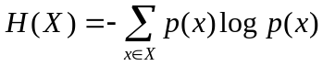
其中，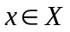表示X的可能取值，p(x)是x的分布（为了方便起见，我们此后用记号log来表示底数为2的对数来代替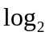）。根据概率论，条件熵可以来量化一个以另一个变量为条件的不确定的变量。在给定Y条件下的X的条件熵定义为[38]
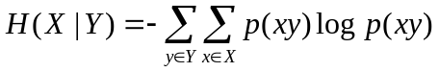
两个随机变量X和Y之间的互信息（MI）可以描述如下[38]
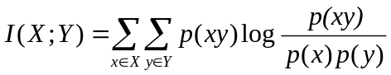
其中，和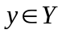分别是X和Y可能的取值。MI可以被认为是两个变量公有的信息量。在特征选择领域，它是测量两个特征相关强度的最广泛使用的指标之一。应当注意的是，MI是一个对称的指标，即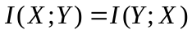。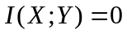表示X和Y是统计独立的。条件互信息（CMI）是MI的扩展，用于在给定第三个变量的条件下衡量两个变量之间的依赖关系，可以定义为[38]
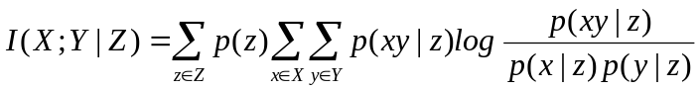
I(X;Y|Z)可以解释为在给定第三个变量（Z）时，X和Y所公有的信息。MI和CMI也可以用熵来表示为如下形式：
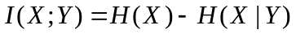
和

3.2 相关性，冗余性和互补性分析
使用MI来解决特征选择问题的动机是特征和类之间更大的MI意味着在使用该特征时可能具有更大的区分能力。另外，在特征选择中使用MI的一个更常见的理由是MI可以用来写出贝叶斯误差的上下限[39]。它可以简单地作为滤波器的标准，以如下的形式
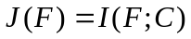 （1）
其中J(∙)表示评价准则，F表示候选特征，C表示类别。直观地说，可以选择使J(∙)取最大值的m个候选特征，其中m是预定义的数目或者由某个停止标准决定的数。事实上，这个标准假定每个特征都独立于所有其他特征，这使得该标准非常有效率。然而，这是个强假设，在实际中，几乎所有的特征都可能相互依赖，这使得公式（1）远非最佳。总的来说，人们普遍认识到，一组突出的特征不应该单独与类有关，而且也不应该成为该组中其他特征的冗余。为了识别冗余，提出了mRMR及其变体，一般可以表示为
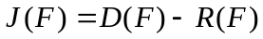 （2）
其中，D(F)代表F和类C的相关性，R(F)表示F与子集S中所选特征之间的冗余度。通常，像mRMR一样[11]，D(F)和R(F)则采用MI的形式。这个准则可以有效的发现在S中高类相关性和关于其它特征相关度低的特征。然而，术语“冗余”不仅意味着特征彼此高度相关，还指示着哪个是可被替代的，也就是说，当一个或多个其它特征被给出时，它们的区别能力将显著被削弱。从这个角度来看，只考虑特征之间的依赖关系还不足以有效地识别冗余。换句话说，一个依赖于另一个特征的特征未必就是冗余。相反，这两个特征可能是互补的，即他们作为一个组具有更强的区分能力（也有可能同单个的一样弱），特别是在微阵列数据分析中[40，41]。为此，我们引入了一个互补的修改项
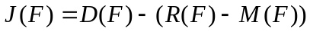 （3）
其中，M(F)是识别F和S中选中特征的互补性的一个项。在MI情况下，如果R(C)采取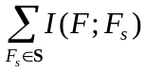的形式（如在mRMR中），从而M(F)可以表示为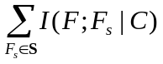，代表在给定类C的条件下F和F_{s}所公有的信息。为了说明这一点，我们先如下说明R(F)和M(F)的关系
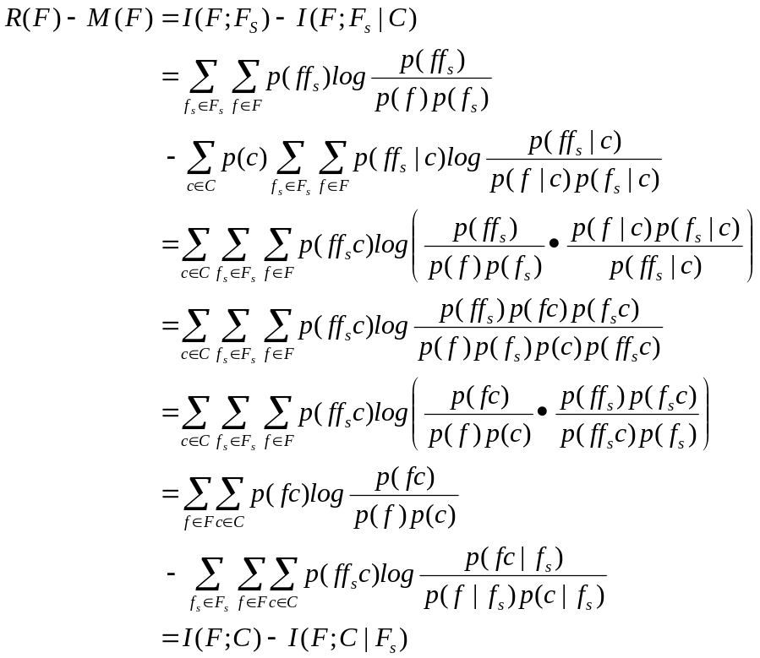 （4）
我们现在用公式（4）解释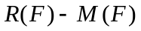，因为I(F;C)和I(F;C|F_{s})之间的关系很简单：如果I(F;C)远远大于I(F;C|F_{s})，在给定F_{s}的信息后，F和类C之间的相关性将变得非常弱。换句话说，F是F_{s}的冗余。相反，如果I(F;C)远远小于I(F;C|F_{s})，在给定F_{s}的信息后，F和类C之间的相关性将变得非常强，即F与F_{s}互补。因此，可以用来同时检测冗余和互补关系：当>0时，那么它将可以捕获F和F_{s}之间的冗余大小；当<0时，它将捕获F和F_{s}之间互补关系的大小。在MI的情况下，根据公式（4），可以将下面的表达式作为评估准则
（5）
其中，Pair_Cor(F;S)的形式为
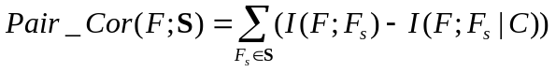 （6）
为了方便以下部分的讨论，我们有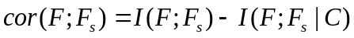，则公式（6）可以重写为
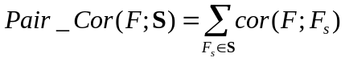 （7）
值得注意的是，尽管公式（7）可以测量冗余和互补相关性，但它仍然是基于成对准则的，因为它只捕捉两个特征之间的关系。仅涉及特征之间成对相关的准则在文献中也被称为一阶近似[37]。在下一节，我们将进一步讨论公式（7）的局限性。

4 基于冗余互补性分散的特征选择

4.1 误报的干扰效应
一阶近似是一种流行的策略，它似乎在执行效率和所选特征质量之间带来了最佳的平衡。然而，忽略特征的群效应仍然是不理想的，尽管考虑了成对相关性效应。如前所述，仅处理个体相关性的特征选择方法假设特征之间相互独立。类似的，冗余分析中的一阶近似也仅集中在单个冗余上。换句话说，假定所有选择的特征是相互独立的。由于一阶近似只能识别成对相关，因此它不能考虑到高的特征间相关性，从而可能错误的识别和选择真正的冗余（即误报（False Positives），本文表示为FPs，后面我们用真阳性（True Positives，TPs）这个词来表示选择的实际显著性特征），进而会干扰接下来的选择过程。
更具体地说，只关注成对相关性可能会让FPs干扰候选特征的评价。假设已选的特征子集已经包含FPs，则候选特征和每个FP之间的成对相关性则是一种干扰，如果这种相关性对评估标准J(∙)有影响，则提示候选特征被赋予过高的状态。回想一下，候选特征和每个已选特征之间的相关性表示为cor(F;F_{s})，其中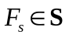（S是已选的特征子集），因此，FPs的干扰效应可由图1中（a）和（b）两种可能的情形说明，其中，黄色的点、红色的点和绿色的点分别代表候选特征、FPs和TPs。黄色的点和其他任何点之间的距离与其成对相关性的强度成比例，例如，短距离对应互补相关，而长距离对应冗余相关。
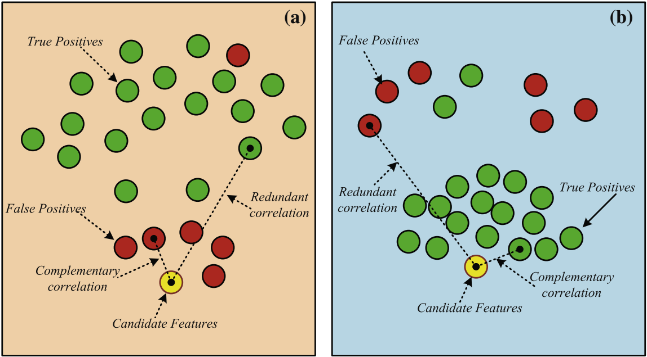
图1. FPs干扰效应的小例子
情形1：FPs接近候选特征。如图1（a）所示，大多数TPs与候选特征距离较远，这意味着候选特征更有可能是冗余而非与FPs互补（对应于公式（4）中的正cor值），因此它可能是一个冗余特征。然而，由于FPs与候选特征十分接近，它们更可能是互补的，相应的cor值有往往是负的。在这种情况下，候选特征和FPs之间的互补关系可能会削弱Pair_Cor(F;S)估计的可靠性，从而可能会对候选特征估计过高。
情形2：FPs与候选特征距离较远。图1（b）显示，大部分TPs接近候选特征。这表示候选特征和TPs有较高的互补性，因此更有可能成为被选择的显著特征。然而，距离较远的FPs可能是冗余，而且相应的cor值往往是正的，因此也削弱了Pair_Cor(F;S)估计的可靠性，从而可能会对候选特征估计过低。
实际上，上述场景中显示的FPs的干扰效果可以通过所选特征的相异度来描述。也就是说，FPs的干扰大小取决于候选特征与已选特征之间相关性的分散程度。当给出一个具体的Pair_Cor(F;S)值时，S中F和FPs之间的相关性更可能是对应于更大的负cor值的互补，这将导致S中的F和TPs之间的相关性更可能是对应于更大正cor值的冗余，反之亦然。我们把这种相异度称为冗余互补性分散。作为一种启发式算法，我们应用cor值的标准差来捕获这种偏差，以便可以识别FPs的干扰效应，因为标准差一直是风险估计和不稳定性识别的最佳指数。给定已选特征子集S的cor(F;F_{s})的标准差的形式为
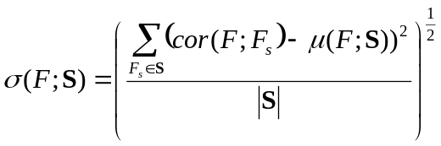 （8）
其中，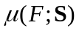是cor(F;F_{s})的平均值，计算为
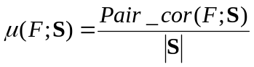 （9）
因此，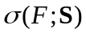的值越小，对FPs的干扰效应就越小。我们试图找到显著候选特征，其不仅具有更大的互补性和更小的冗余，而且冗余互补性分散也更小，即更小的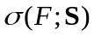值，以启发式避免FPs的干扰效应。为此，我们用的值来调整Pair_Cor的值。回想一下，Pair_Cor同时测量两种相关关系，即冗余度（Pair_Cor为正值）和互补性（Pair_Cor为负值）。考虑到这一点，我们用如下的准则
（10）
其中
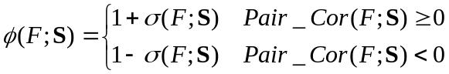 （11）
来评估和选择候选特征中的特征。要注意，对于不同类型的相关关系，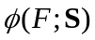被分段定义。另外，我们用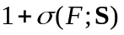或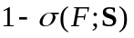而不是或者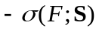作为Pair_Cor(F;S)的系数，以此来减少的估计偏差，特别是当S只有少量特征的时候。
4.2 提出的方法
基于上述分析，我们提出了如图2所示的特征选择框架。与传统的特征选择框架不同，本文提出的方法将传统的冗余分析扩展到冗余互补分析，并在特征评估之间进行分散分析。它不仅考虑了特征的类相关和特征的成对相互关系，而且还考虑了冗余互补性分散的影响。与大多数特征选择方法类似，所提出的方法也使用顺序前向搜索策略来选择特征。也就是说，每次迭代只选择一个候选特征。

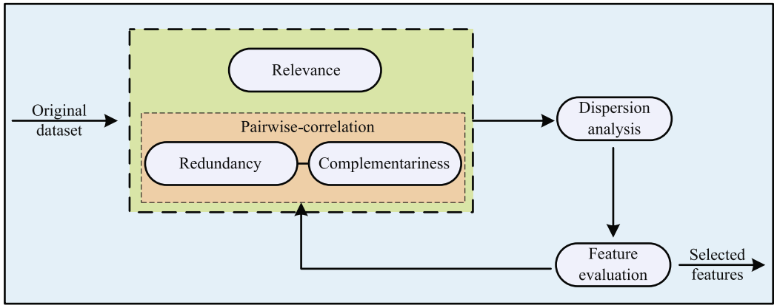
图2. 特征选择的新框架
我们在算法1中给出了提出方法的伪代码。
算法1.RCDFS: Redundancy-Complementariness Dispersion-based Feature Selection
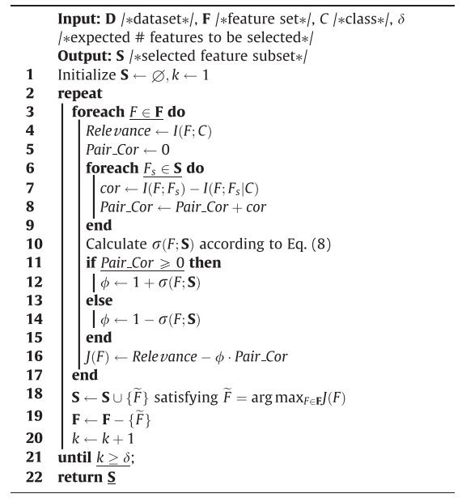
4.3 复杂度分析和算法1的快速改进
算法1包含一个“repeat”循环、两个“for”循环和一个的计算过程（算法1中的第十一行），它至少需要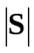次循环来计算。因此，算法1最差的迭代复杂度是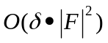，其中δ是已选特征的预定义数量。考虑到（条件）互信息估计（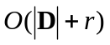）[13]的开销，算法1最差的计算复杂度是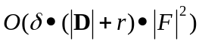，其中|D|表示数据集中的样本数量，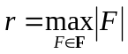（|F|是F值的个数）。由于在遍历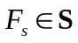时，每次迭代结束只有一个候选特征被选择，我们只需要获取新增特征的附加信息，而不是再次遍历S。至于的计算，我们可以应用一个替代的方差公式，即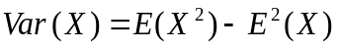来代替算法1中使用的“for”循环。也就是说，为了得到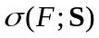，我们有
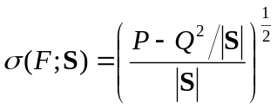
其中，我们用P来记录cor²的总和，用Q来记录cor的总和。考虑到上述情况，我们将算法1的快速改进记为算法2。
算法2. RCDFS的快速实现方法
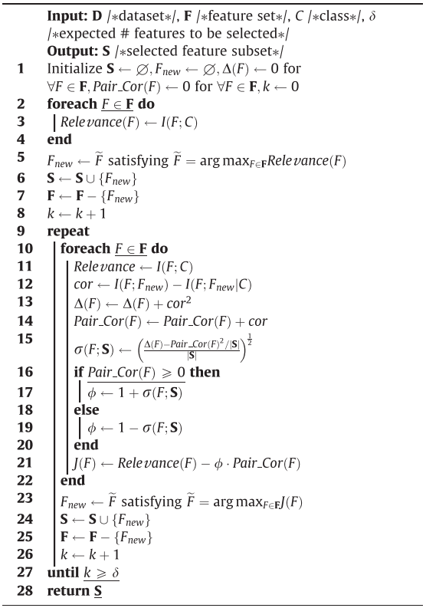
通过利用在最后一次迭代获得的附加信息，算法2最差的迭代复杂度被减少到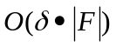（相应地，最差的计算复杂度降为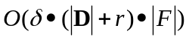），与mRMR和CMIM处于相同水平。因此，我们根据算法2在试验中执行提出的方法来验证RCDFS的性能。

5 实验研究
为了评估所提出的方法的性能和有效性，将最具有代表性和良好性能的特征选择方法（CMIM [18]， mRMR [11]， FCBF [17]， MIM [23]，ReliefF [26]， DEAFS [15]和 kASSI [36]）与所提出的算法进行比较。对以上七种被选择的特征选择算法的简要评价如下：
- CMIM（条件互信息最大化）[18]：这个众所周知的算法利用CMI同时测量特征的类相关性和互相关性，应用以下函数
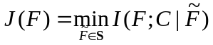
作为评价准则，采用启发式算法满足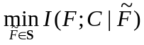的可以最好的代表调节集合S。
- mRMR（最小冗余和最大相关性）[11]：这是一个非常注明的特征选择方法，它用MI来度量类相关性和成对依赖性。它用贪婪算法选择满足
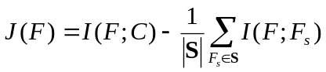
其中，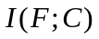测量F的类相关性，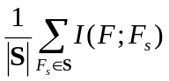测量F和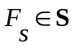之间的平均成对相关性。注意，我们已经在3.2节做出了介绍
- FCBF（基于相关性的快速特征选择）[17]：在这个算法中，对称不确定性（SU）被用作评估指标。它首先用降序排列特征。然后，它按照一种近似马尔科夫毯准则的方法消除冗余特征：如果SU(F₁;C)>SU(F₂;C)并且SU(F₁;C)>SU(F₁;F₂)，则F₂将被识别为F₁的冗余特征而被消除。对于这种方法，我们按照[17]的建议设置预定义的阈值γ=0。
- MIM（互信息最大化）[23]：它是基于互信息的最基本的特征排序算法，它仅涉及特征的类相关性。我们也已经在3.2节对它进行了介绍。它将
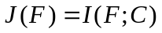
作为准则，以最高的I(F;C)值来选择前m个特征。它是特征选择领域最典型的基准算法之一。
- ReliefF[26]：这是一种著名的基于距离的特征排序方法，它为每个类标签搜索样本的最近邻点，然后根据它们区分不同类标签样本的能力来加权特征。至于参数的设置，我们根据[26]的建议，在整个实验中使用5个邻近点和30个实例。
- DEAFS[15]：这是一个基于数据包络分析（DEA）的特征排序算法。它根据多个标准（即相关性、冗余度、条件依赖性等）来评估特征，并且应用基于DEA的评估方法，通过考虑它与特征空间所有其他特征的类相关性和条件依赖性，来获得特征的有效分数、值。然而，DEAFS将始终生成一个|F|²矩阵（其中F表示特征大小）来记录每两个特征之间的条件依赖性，因此，它在大规模数据集上是无法执行的。
- kASSI[36]：这是一种基于联合互信息准则的特征排序算法。它旨在最大化特征间的联合互信息[36]：
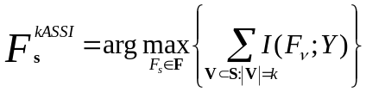
在我们的实验中，对kASSI应用顺序前向搜索策略，将k（即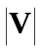中的特征数量）设置为2，以使kASSI只考虑特征之间的成对相关性。
分类平台选用Weka（怀卡托知识分析环境）[42]。由于FCBC、MIM和ReliefF已经集成到Weka中，我们将直接使用它们在分类之前生成具有已选特征的数据集。CMIM、mRMR、DEAFS、kASSI和所提出的方法都是在Java和Weka接口中实现的。所有的实验都是在一台2.60 GHz CPU，8 GB RAM的Windows 7系统的个人计算机上进行的。
5.1 数据集
为了验证所提出方法的性能，我们的实验中应用了十个常用的数据集，其中六个（蘑菇（mushroom）、kr-vs-kp、声纳、多特征kahunen、DNA和isolet5）是众所周知的UCI数据集，其余的（结肠肿瘤、BCR_ABL、前列腺癌和乳腺癌）是具有高维度（即包含超过2000个特征）的基因微阵列数据集。这些数据集的基本信息总结在表1。对于连续和混合的数据集，在特征选择和分类之前，采用称为最小描述长度（MDL）方法[43]的监督离散化方法来离散连续特征。
5.2 分类器和实验设置

5.2.1 分类器
在我们的实验中，四个著名且常用的分类器：朴素贝叶斯分类器（NBC）[44]，支持向量机（SVM）[45]，k最近邻（kNN）[46]和C4.5决策树[47]被用来产生由不同特征选择方法预处理的已选特征的数据集上生成分类错误率。我们为kNN设置k=1，并采用SVM的高斯径向基函数（RBF）内核。
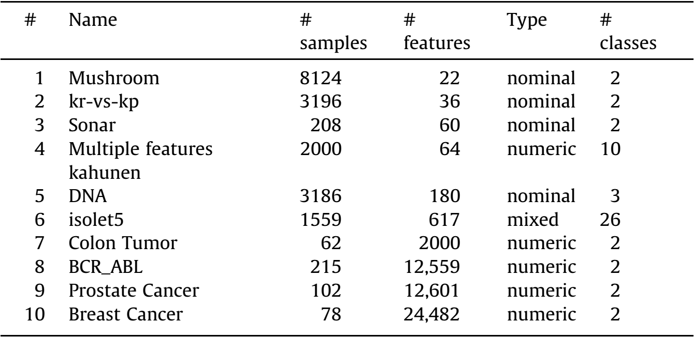
表1. 数据集的描述

5.2.2 实验设置
首先我们给出四种分类器在每种特征选择方法下1，…，m被选特征的分类结果，其中，在我们的实验里，m被设置为min{50,|F|}。这部分应用了10倍交叉验证。值得注意的是，每个分类器的学习过程的性质是不同的。由于我们感兴趣的是检查所选特征的质量，与所应用的分类规则的类型无关，因此报告了四个分类器的平均结果。
另外，我们比较了八种特征选择方法在其所选特征中的最佳分类结果。也就是说，我们检查数据集上每个特征选择方法的从1到min{50,|F|}的已选特征的平均分类结果，并且报告最好的一个。为了达到稳定的结果，我们采用了一个(M=10)×(N=10)倍的交叉验证，即对每个数据集上的每个分类器进行10次10倍交叉验证。因此，总数为100的结果样本（即来自四个分类器的平均结果）将被收集，其中每个样本是四个分类器的一个平均分类结果。最后，我们的论文呈现了一百个样本的平均值。我们使用Wilcoxon秩和检验来确定结果差异的统计学显著性（其中显著性水平设定为0.05）。
为了进一步测试不同数据集上性能的不稳定性，不同数据集的平均分类结果在1至5，1至10，1至15，1至20，1至25，1至30，1至35，1至40，1至45和1至50范围内对已选特征分别针对每个分类器和特征选择方法进行报告和分析。应用Friedman检验分析结果的统计显著性。这十个平均分类结果被认为是对所使用的数据集达到稳定性能的一个短暂的时期。
最后，本文报告了特征选择方法和提出的RCDFS的执行时间。对于CMIM、mRMR、kASSI和RCDFS，我们将它们不同大小已选特征的运行时间进行了比较。同时，我们也会报告对应于最佳分类结果的特征大小的运行时间。对于MIM、ReliefF、FCBF和DEAFS，由于它们都是一次性排序方法，它们的时间复杂度和所选特征的数量无关，因此我们只报告与其最佳分类结果对应的某些特征大小上的运行时间。
5.3 实验结果及分析
图3-12展示了十个数据集上不同类型分类器（NBC，SVM，kNN和C4.5）的10倍交叉验证的平均分类错误率，以此来说明所提出的RCDFS方法的有效性，其中所选择特征的连续数目用X轴描述，平均分类错误率用Y轴描述。根据图3-12的结果，在大多数情况下，RCDFS的优越性可以被证实。特别是在7个儿数据集上，即蘑菇（图3），kr-vs-kp（图4），声纳（图5），DNA（图7），结肠肿瘤（图9），BCR_ABL（图10）和乳腺癌（图12），RCDFS显著优于CMIM，mRMR，FCBF，MIM，ReliefF，DEAFS和kASSI（DEAFS由于前面提到的能力限制而不能在基因微阵列数据集上执行）。更确切地说，RCDFS通常在一些像是声纳（图5）和结肠肿瘤（图9）的数据集上的特征选择的开始阶段表现更好。这可能是因为RCDFS考虑冗余性和互补性，而不是像mRMR那样只是测量成对冗余或者像是MIM，FCBF和ReliefF一样忽略冗余。对于其他数据集，例如BCD_ABL数据集，在前七个特征RCDFS所对应的分类错误率与CMIM，mRMR和kASSI几乎相同（或稍高），然而在第8个特征选择之后，RCDFS的表现比其它方法更好（即分类错误率低），并且将不会被超过。这可能是由于冗余互补性分散在多个特征被选择之后对特征评估过程有影响，即所选子集中的FPs的干扰效应削弱了所选比较算法的评估能力。总体而言，可以看出，RCDFS比其它方法选择更少对应于最低错误率的特征（例如，它分别对应于在结肠肿瘤数据集中仅选择5个特征和在DNA数据集中仅选择16个特征的最佳分类结果）。还可以发现RCDFS的性能并不总是最优秀的，有时也会比CMIM差（例如图11所示的结果）。这可能在于冗余互补相关性的分散，因为可能存在导致高分散性的其他原因，其不能由TPs和FPs之间的方差捕获。

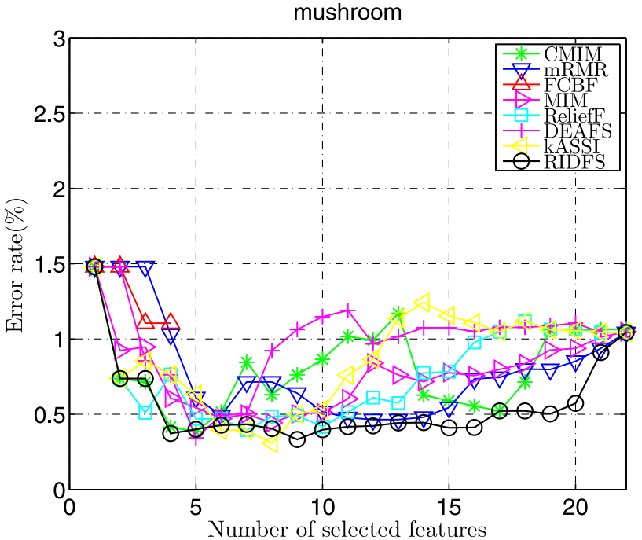
图3. 蘑菇数据集中不同数目已选特征的准确性比较
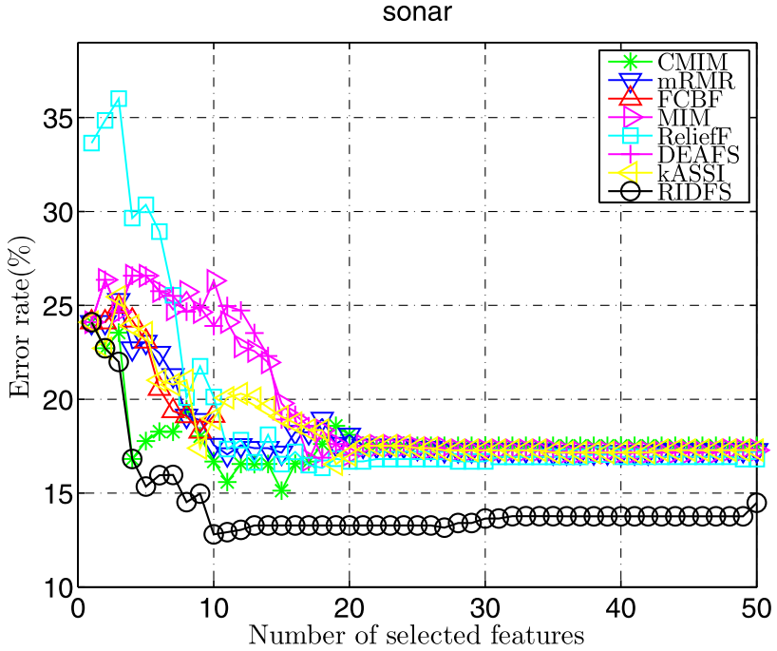
图5. 声纳数据集中不同数目已选特征的准确性比较
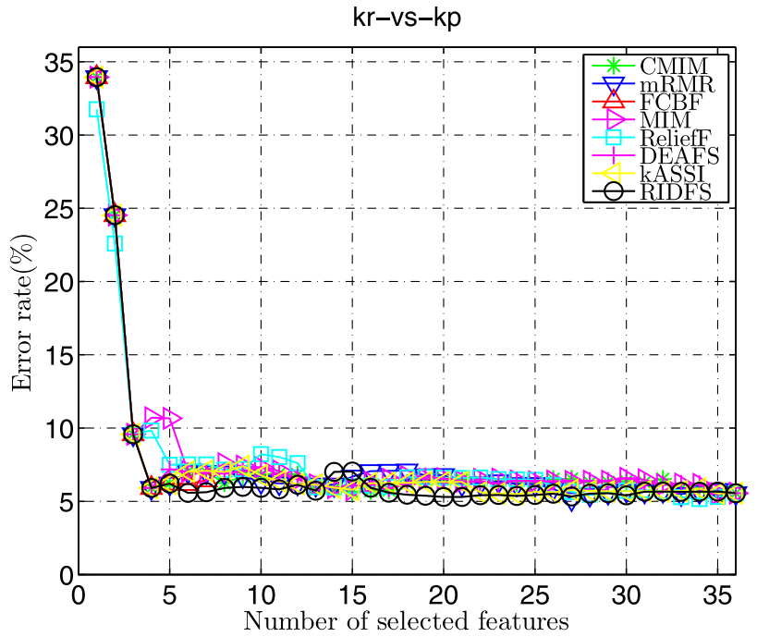
图4. kr-vs-kp数据集中不同数目已选特征的准确性比较
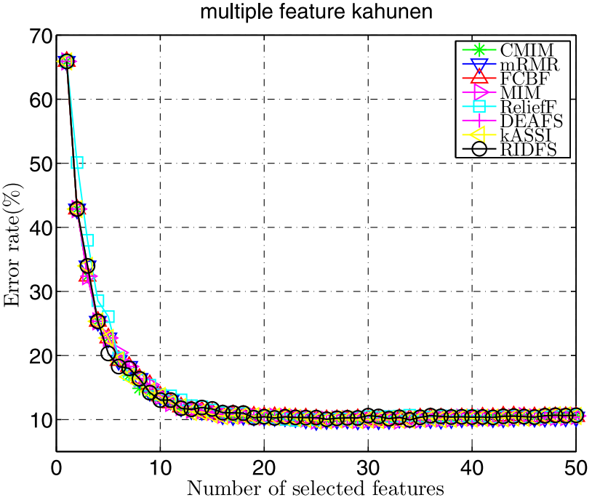
图6. 多特征kahunen数据集中不同数目已选特征的准确性比较
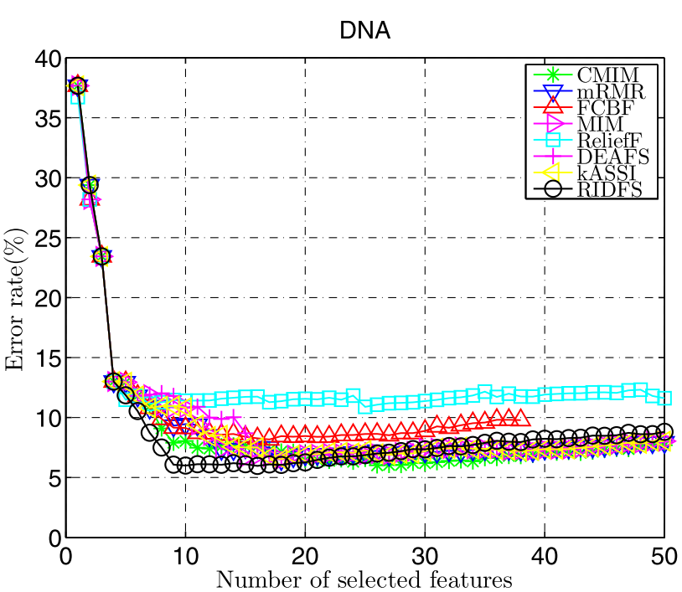
图7. DNA数据集中不同数目已选特征的准确性比较
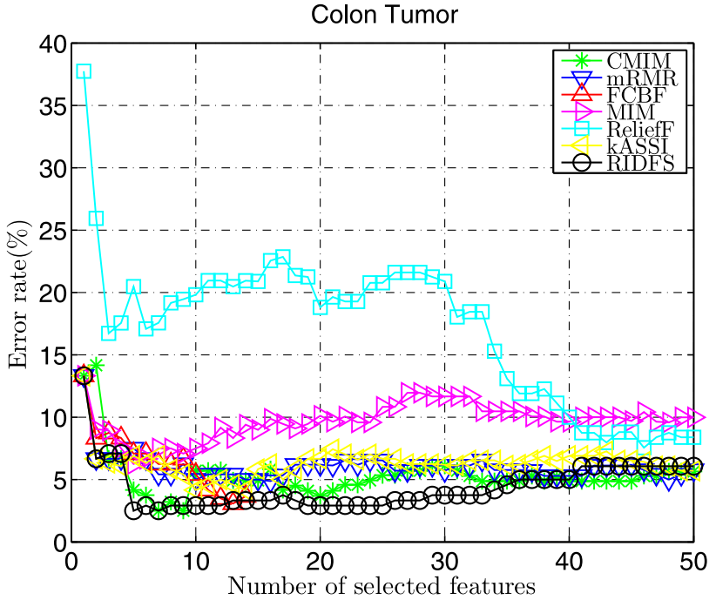
图9. 结肠肿瘤数据集中不同数目已选特征的准确性比较
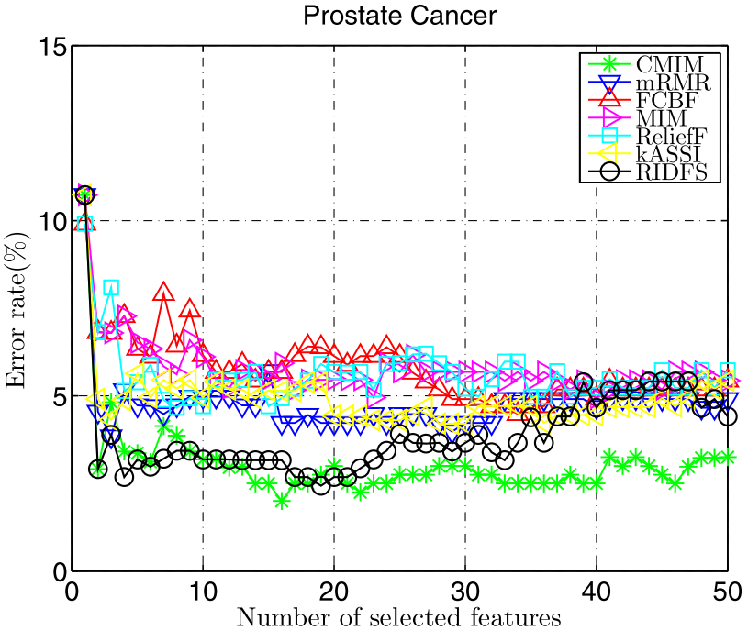
图11. 前列腺癌数据集中不同数目已选特征的准确性比较
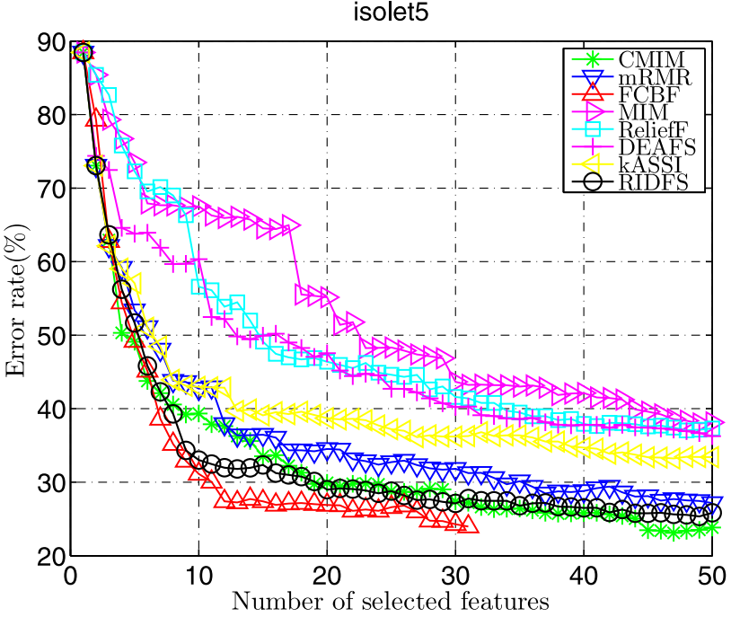
图8. isolet5数据集中不同数目已选特征的准确性比较
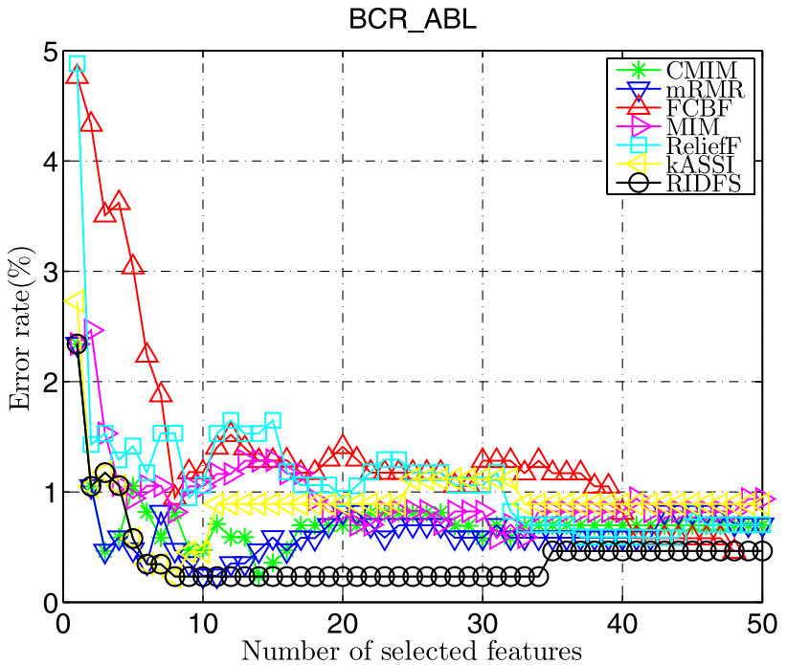
图10. BCR_ABL数据集中不同数目已选特征的准确性比较
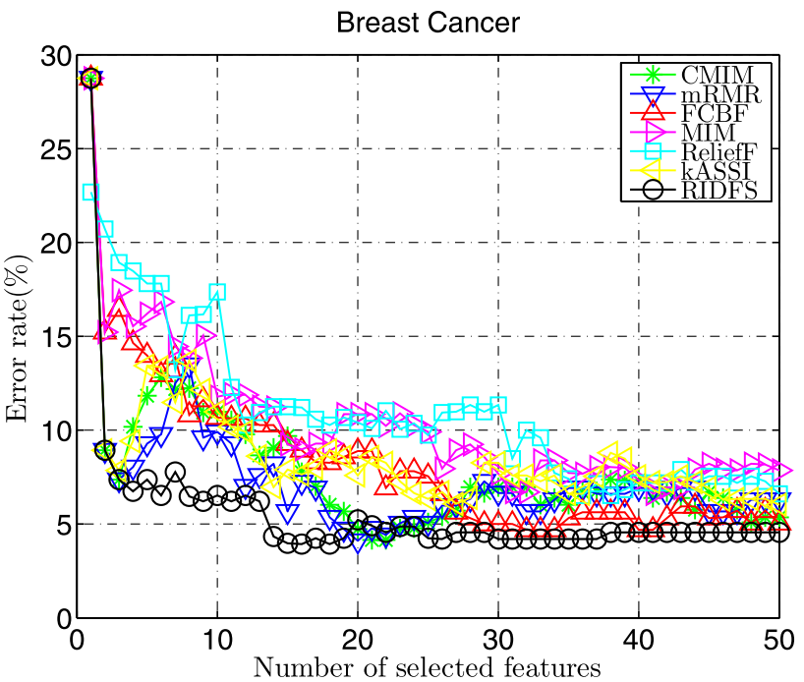
图12. 乳腺癌数据集中不同数目已选特征的准确性比较

表2记录了每个特征算法所选择的对应于最佳平均分类结果的特征的数量。我们从表中可以看出，与我们实验中所用的其他算法相比，RCDFS的已选特征平均数（18.7）是最小的。这表明了RCDFS的优点：相当小一组特征就可以获得最佳的分类结果。
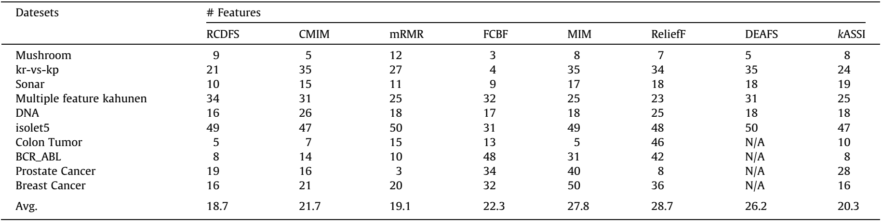
表2. 与最佳平均分类结果对应的已选特征数
表3分别给出了NBC，SVM，kNN和C4.5在10个数据集上通过(M=10)×(N=10)倍交叉验证后的平均分类错误率。对于每个数据集，进行Wilcoxon检验来评估两组结果样本（即对应于RCDFS和其他特征选择方法的组）之间差异的统计显著性。在表3中，“Err”列记录的是(M=10)×(N=10)倍交叉验证的平均分类错误率。“p-val”列记录与Wilcoxon检验相关的p值，其中小于0.05的p值表示两个平均值之间差异的统计显著性。使用符号“●”/“○”来表示在测试中当前特征选择方法对应的分类错误率明显低于/高于所提出的方法（对应于“RCDFS”列）。每行的粗体表示其是八种特征选择方法中最好的结果。最后一行给出了10个数据集的平均错误率。
从表3可以看出，十个数据集的平均分类错误率显示，RCDFS在蘑菇，声纳，DNA，BCR_ABL，前列腺癌和乳腺癌数据集优于其他方法。根据最后一行给出的Err值，最好的是我们提出的方法（7.35），最差的是MIM（12.02）。同时，CMIM的平均错误率优于其他算法（mRMR（8.11），FCBF（10.34），ReliefF（10.60），DEAFS（10.78），kASSI（10.51））。
为了进一步分析，应用图表（图13）使在十个数据集下应用四个分类器与选定的方法比较的RCDFS的统计显著性形象化。图13中蓝色框表明RCDFS的分类错误率在当前数据集中明显优于被比较的算法。黄色框表示RCDFS和被比较结果的算法没有明显的差异。红色框表示RCDFS的分类错误率明显劣于被比较算法。带有交叉标记的白色框表示由于算法能力限制不能进行Wilcoxon测试。结果如图13所示，与选定的特征选择算法相比，RCDFS在大多数数据集中表现出了更加良好的性能。
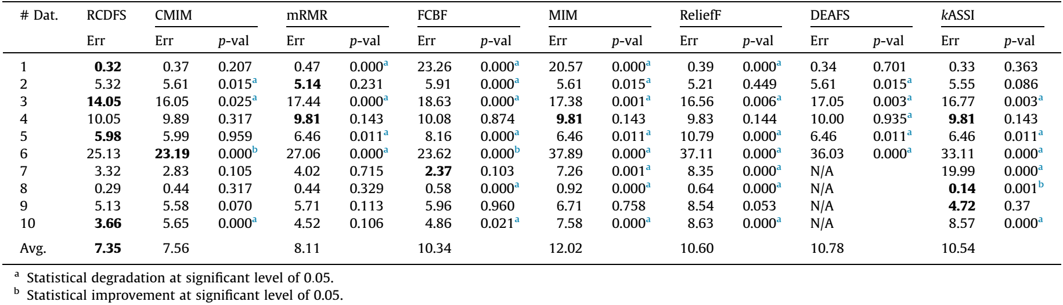
表3. 使用NBC，SVM，kNN和C4.5的八种特征选择方法对应的最佳平均分类错误率及Wilcoxon检验结果
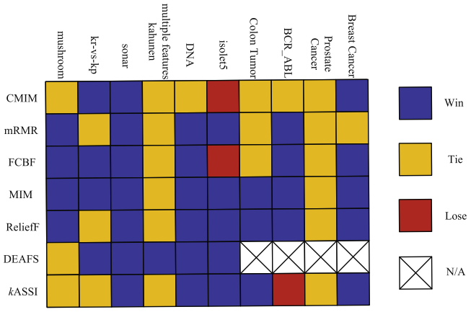
图13. 在选定的十个数据集上RCDFS与选定的方法之间平均分类错误率比较
表4-7展示了在十个数据集不同分类器下使用Friedman检验的平均错误的统计显著性。列k=5，10，15，20，25，30，35，40，45和50中的结果分别表示从1至5，1至10，1至15，1至20，1至25，1至30，1至35，1至40，1至45和1至50特征的平均分类错误。注意，FCBF可能选择比其他方法更少的特征，例如，它在蘑菇数据集上只选择四个特征，因此达到4个特征的平均值描述在第25，30，35，40，45和50行。非常小的p-val（即p-val<0.05）表示平均值之间的差异显著。此外，我们在最后一行给出的S/N来表示在显著性水平为0.05的Friedman检验下平均值之间的统计显著/非显著差异。每列中的粗体表示七种特征选择方法中的最佳分类结果（由于其能力限制，DEAFS被排除）。
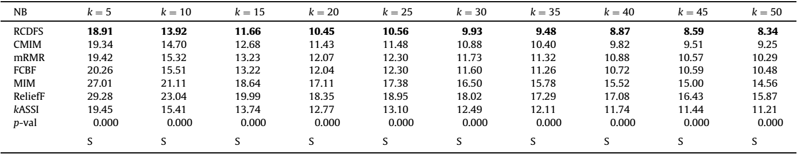
表4. 使用NBC的所有数据集的平均分类错误率及Friedman检验结果
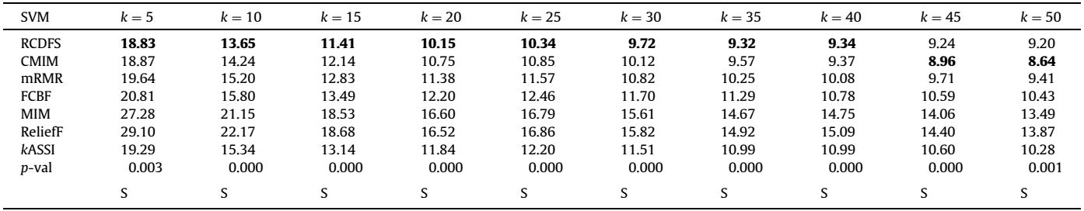
表5. 使用SVM的所有数据集的平均分类错误率及Friedman检验结果
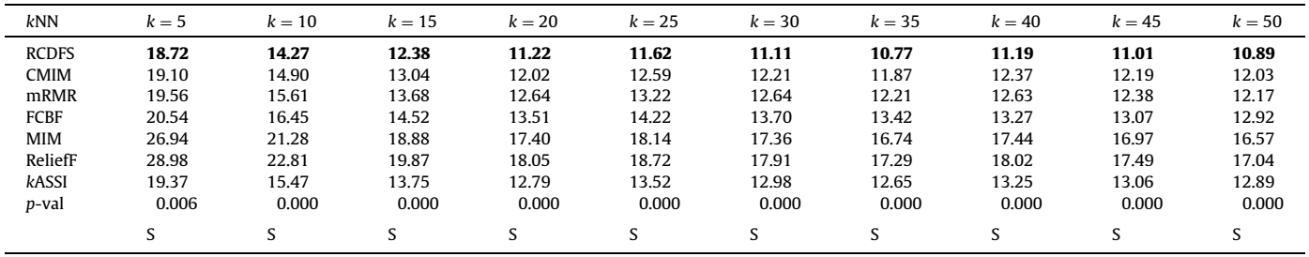
表6. 使用kNN的所有数据集的平均分类错误率及Friedman检验结果
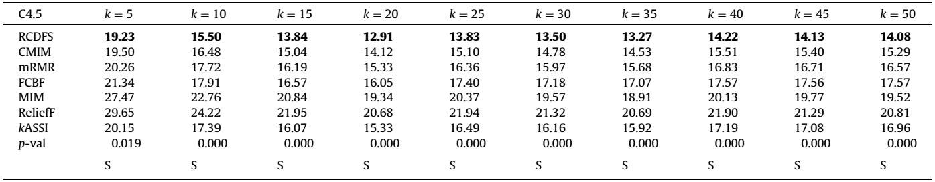
表7. 使用C4.5的所有数据集的平均分类错误率及Friedman检验结果
表4显示，在所有使用朴素贝叶斯分类器的方法中，对应于RCDFS的平均分类错误率最低，并且p-val小于0.05。这表示使用NBC的所有数量范围内的选定特征性能最好的是RCDFS。与NBC类似，表5中所示的使用SVM所对应的RCDFS在绝大多数的数量范围内的平均错误率也是最低的。另外，在使用SVM的所有方法中，CMIM在k=1-45到50范围内优于其他方法。从表6和表7可以看出，使用kNN和C4.5的对应RCDFS的平均错误率都是最低的，p-val也小于0.05，这验证了RCDFS的有效性。
5.4 运行时间比较和分析
图14-23展示了在不同选定特征大小下的四种特征选择算法（RCDFS，CMIM，mRMR，kASSI）的运行时间。回想一下，在MIM，ReliefF，FCBF和DEAFS情况下，所有特征值仅被评估和排序一次，因此我们在表8中仅报告它们对应于最佳分类结果的运行时间。为了表明算法1的效率提高，我们用算法1和算法2来实现RCDFS，分别被表示为O-RCDFS（Original-RCDFS）和RCDFS。结果显示，RCDFS，CMIM，mRMR和kASSI的执行时间在同一个等级，并且都比O-RCDFS快得多（特别是在基因微阵列数据集），这表明算法2能有效地快速实现。更具体地说，RCDFS的运行时间在蘑菇（图14），kr-vs-kp（图15），声纳（图16），多特征kahunen（图17）和结肠肿瘤（图20）数据集上比O-RCDFS，CMIM，mRMR和kASSI快。我们注意到，RCDFS在DNA（图18），isolet5（图19），BCR_ABL（图21），前列腺癌（图22）和乳腺癌（图23）数据集上比mRMR慢，这是因为mRMR不考虑特征之间的相互关联，并且只计算两个相关关系（即特征之间的类相关和成对冗余）。
表8记录了对应于表2中所示的最佳平均分类结果的七个选定的特征选择算法的运行时间。注意由于其能力限制，DEAFS在基因微阵列数据集（即结肠肿瘤，BCR_ABL，前列腺癌和乳腺癌）上不可执行。结果再次显示，RCDFS，CMIM，mRMR和kASSI的运行时间处于同一级别。我们也注意到，MIM，ReliefF和FCBF的运行速度比RCDFS，CMIM，mRMR，kASSI和DEAFS要快得多（例如，某些情况下MIM和ReliefF的运行时间甚至低于10⁻²ms），因为它们都包含常量迭代（MIM和ReliefF一次性计算所有特征的评估分数），而RCDFS，CMIM和mRMR的迭代次数则有特征的大小决定。
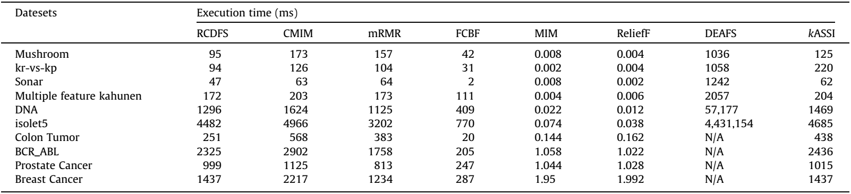
表8. 八种特征选择算法对应于表2所示的最佳平均分类结果的运行时间

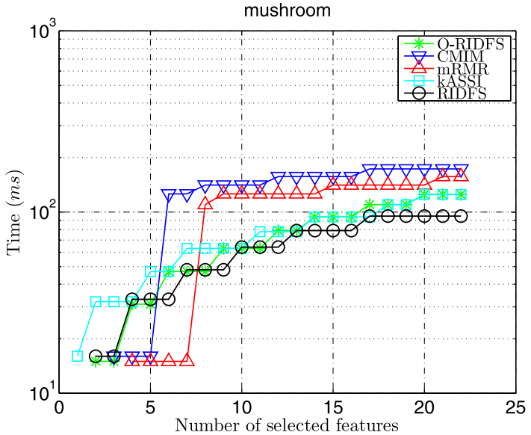
图14. 在蘑菇数据集上不同数量选定特征的运行时间比较
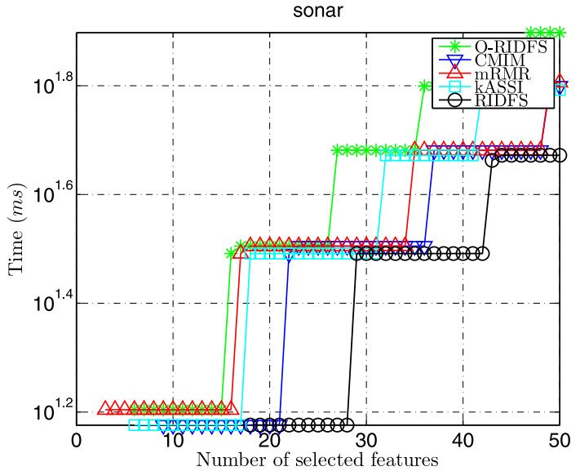
图16. 在声纳数据集上不同数量选定特征的运行时间比较

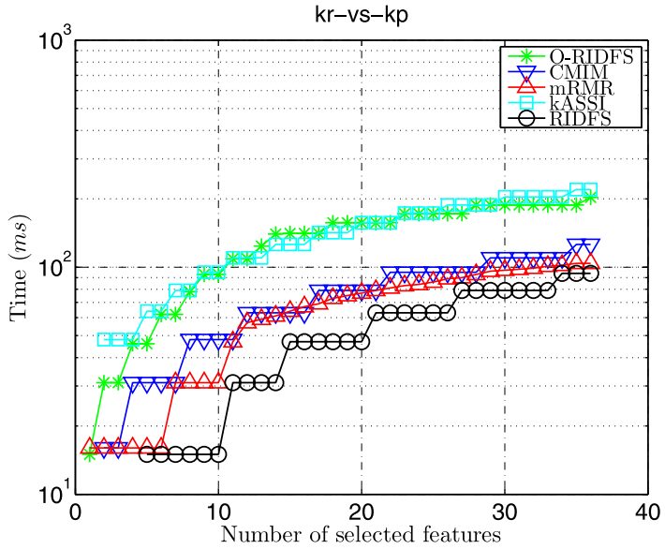
图15. 在kr-vs-kp数据集上不同数量选定特征的运行时间比较
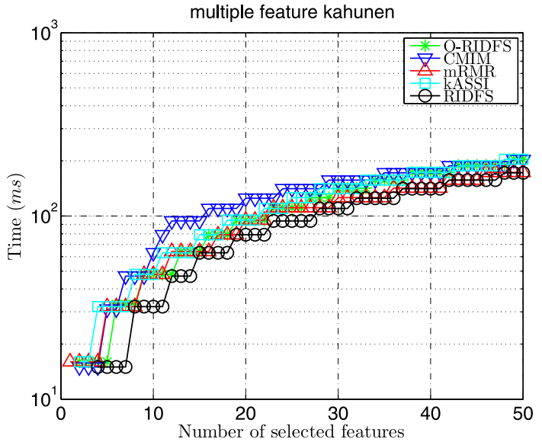
图17. 在多特征kahunen数据集上不同数量选定特征的运行时间比较
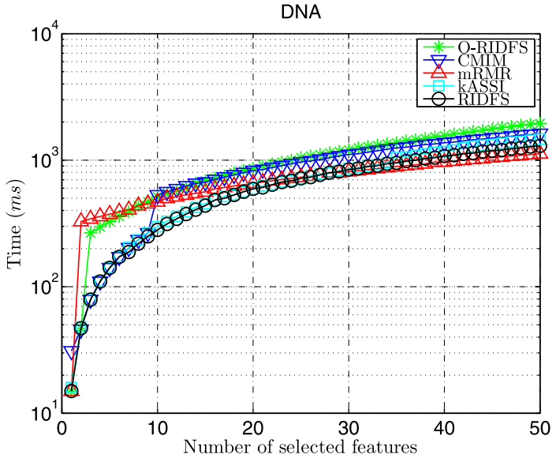
图18. 在DNA数据集上不同数量选定特征的运行时间比较
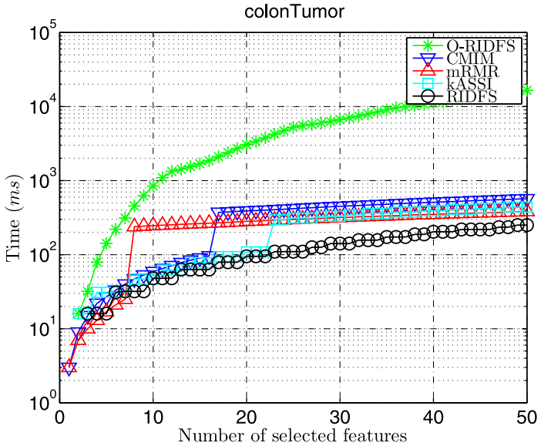
图20. 在isolet5数据集上不同数量选定特征的运行时间比较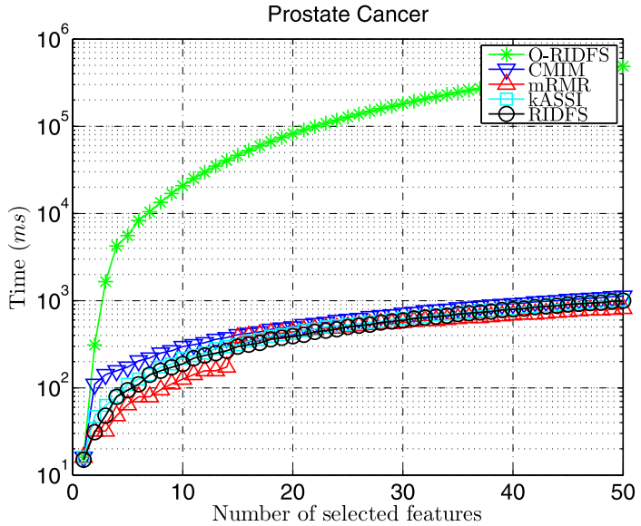
图22. 在前列腺癌数据集上不同数量选定特征的运行时间比较

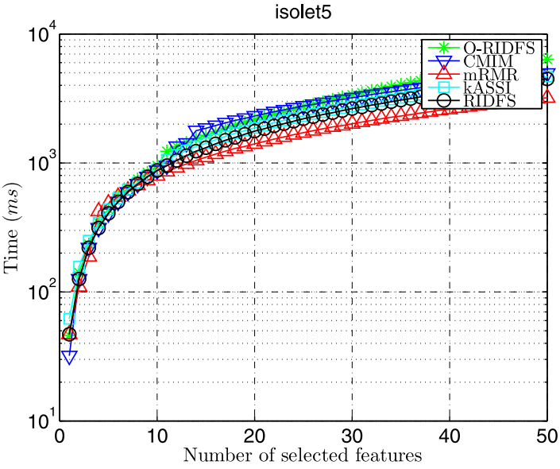
图19. 在isolet5数据集上不同数量选定特征的运行时间比较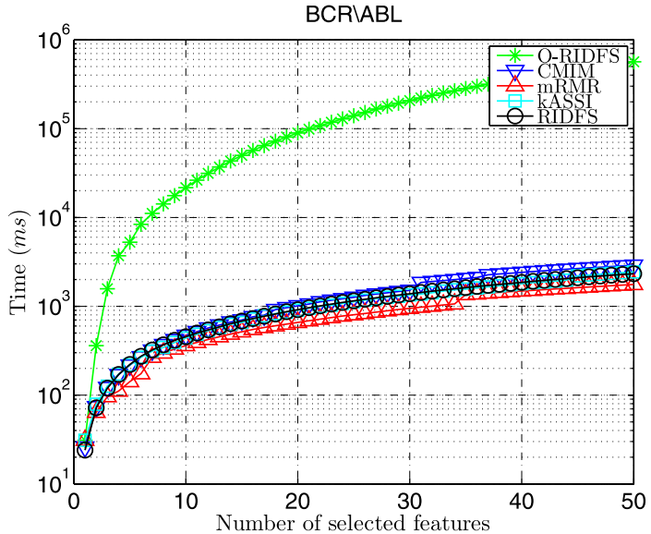
图21. 在BCR_ABL数据集上不同数量选定特征的运行时间比较
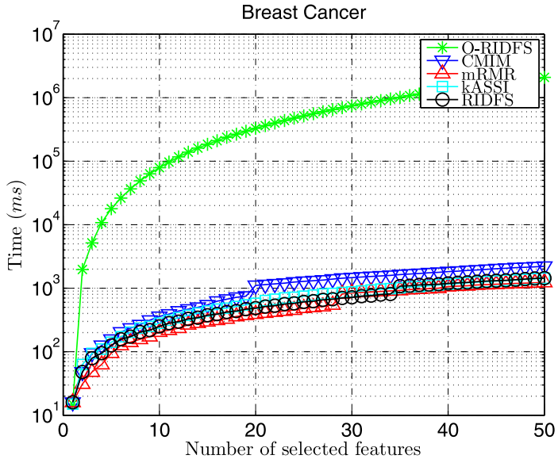
图23. 在前列腺癌数据集上不同数量选定特征的运行时间比较

6 结论和未来的工作
相关性和冗余性是特征选择研究中引起人们重视的两个重要属性。许多算法通过测量特征之间成对的相互关系来消除冗余，但是它们不能识别特征的互补性和两个以上特征之间的相关性。尽管可以通过引入修改项可以有效地解决前一个问题，但是特征的高相关性仍然使结果远不是最优的。具体而言，高相关的成对相似性可能会错误的识别和选择FPs，这将进而削弱特征评估的有效性。为了识别FPs的干扰效应，在所提出的方法中考虑了冗余互补性分散来调整特征的成对相互关系的测量。为了说明所提出方法RCDFS的有效性，分类实验在十个数据集上用四个常用分类器进行。在实验中，将RCDFS与CMIM，mRMR，FCBF，MIM，ReliefF，DEAFS和kASSI等七种有代表性的特征选择方法进行比较。分类结果证明，RCDFS表现令人满意。未验证RCDFS的稳定性，采用Wilcoxon检验和Friedman检验来评估特征选择方法结果的统计显著性差异。根据测试结果，在大多数情况下，RCDFS比所选方法的性能更好。
尽管RCDFS的优越性已经在实验中得到验证，但是我们今后的工作仍然存在亟待解决的挑战。一个是如何正确设置三个目标（即坐标相关性，冗余互补性和成对相关性的分散性）的权重需要被研究。可能的方向包括多目标规划和多指标评估技术，如数据包络分析。此外，由于FPS和成对相互关系的分散性之间不存在因果关系，因此只关注这种分散在特征评估中可能并不总是有效的。如何在一阶近似的情况下涉及更有效的启发式方法将得到进一步研究。另外，在未来的工作中，将引入稀疏逻辑回归[16]等优化技术来处理高维数据。

致谢
我们感谢编辑和两位匿名审稿人的建设性意见和建议。该项目由国家自然科学基金（51178364，61104158，51208401，61203236），国家科技支撑计划（2014BAG01B0503），国家重点科技攻关计划（2014BAG01B03），中央高校基础科研基金（2013-YB-011），华中科技大学博士奖学金基金会（D201177780），华中科技大学基础研究基金（CXY12Q044，CXY13Q035），华中科技大学毕业生创新基金（HF-11-20-2013）和中国国家留学基金管理委员会（201406950047，201406160046）部分支持。

参考文献
[1] I. Guyon, A. Elisseeff, An introduction to variable and features election, J. Mach. Learn. Res. 3 (2003) 1157–1182.
[2] S. Yang, L. Yuan, Y.-C. Lai, X. Shen, P. Wonka, J. Ye, Feature grouping and selection over an undirected graph, in: Proceedings of the 18th ACM SIGKDD International Conference on Knowledge Discovery and Data Mining, ACM, New York, NY, USA, 2012, pp. 922–930.
[3] J. Tang, H. Liu, An unsupervised feature selection framework for social media data, IEEE Trans. Knowl. Eng. 26 (12) (2014) 2914–2927.
[4] Z. Li, J. Liu, Y. Yang, X. Zhou, H. Lu, Clustering-guided sparse structural learningfor unsupervised feature selection, IEEE Trans. Knowl. Eng. 26 (9) (2014) 2138–2150.
[5] S.H. Yang, B.G. Hu, Discriminative feature selection by nonparametric Bayeserror minimization, IEEE Trans. Knowl. Eng. 24 (8) (2012) 1422–1434.
[6] F. Yang, K. Mao, G.K.K. Lee, W. Tang, Emphasizing minority class in LDA forfeature subset selection on high-dimensional small-sized problems, IEEE Trans. Knowl. Eng. 27 (1) (2015) 88–101.
[7] K. Javed, H.A. Babri, M. Saeed, Feature selection based on class-dependent densities for high-dimensional binary data, IEEE Trans. Knowl. Eng. 24 (3) (2012) 465–477.
[8] Z. Zhao, L. Wang, H. Liu, J. Ye, On similarity preserving feature selection, IEEE Trans. Knowl. Eng. 25 (3) (2013) 619–632.
[9] T.S. Furey, N. Cristianini, N. Duffy, D.W. Bednarski, M. Schummer, D. Haussler, Support vector machine classification and validation of cancer tissue samples using microarray expression data, Bioinformatics 16 (10) (2000) 906–914.
[10] G. Qu, S. Hariri, M. Yousif, A new dependency and correlation analysis for features, IEEE Trans. Knowl. Data Eng. 17 (9) (2005) 1199–1207.
[11] H. Peng, F. Long, C. Ding, Feature selection based on mutual information: criteria of max-dependency, max-relevance, and min-redundancy, IEEE Trans. Pattern Anal. Mach. Intell. 27 (8) (2005) 1226–1238.
[12] J.J. Huang, Y.Z. Cai, X.M. Xu, A parameterless feature ranking algorithm based on MI, Neurocomputing 71 (2008) 1656–1668.
[13] Y. Zhang, Z. Zhang, Feature subset selection with cumulate conditional mutual information minimization, Expert Syst. Appl. 39 (2012) 6078–6088.
[14] Y. Zhang, S. Li, T. Wang, Z. Zhang, Divergence-based feature selection for separate classes, Neurocomputing 101 (2013) 32–42.
[15] Y. Zhang, A. Yang, C. Xiong, Z. Zhang, Feature selection using data envelopment analysis, Knowl.-Based Syst. 64 (2014) 70–80.
[16] M. Tan, I.W. Tsang, L. Wang, Minimax sparse logistic regression for very high dimensional feature selection, IEEE Trans. Neur. Learn. Syst. 24 (10) (2013)1609–1622.
[17] L. Yu, H. Liu, Efficient feature selection via analysis of relevance and redundancy, J. Mach. Learn. Res. 5 (2004) 1205–1224.
[18] F. Fleuret, Fast binary feature selection with conditional mutual information, J.Mach. Learn. Res. 5 (2004) 1531–1555.
[19] I. Tsamardinos, C. Aliferis, A. Statnikov, Local causal and markov blanket induction for causal discovery and feature selection for classification part i:algorithms and empirical evaluation, J. Mach. Learn. Res. 11 (2010) 171–234.
[20] A.A. Albrecht, Stochastic local search for the feature set problem, with applications to microarray data, Appl. Math. Comput. 183 (2) (2006) 1148–1164.
[21] K. Kira, L. Rendell, A practical approach to feature selection, in: Proceedings of the 9th International Workshop on Machine Learning, ML’92, Morgan Kaufmann, San Francisco, CA, USA, 1992, pp. 249–256.
[22] R. Battiti, Using mutual information for selecting features in supervised neural net learning, IEEE Trans. Neural Netw. 5 (4) (1994) 537–550.
[23] D.D. Lewis, Feature selection and feature extraction for text categorization, in: Proceedings of the Workshop on Speech and Natural Language, Association for Computational Linguistics Morristown, NJ, USA, 1992, pp. 212–217.
[24] C. Ding, H. Peng, Minimum redundancy feature selection from microarray gene expression data, in: Proceedings of the IEEE Computer Society Conference on Bioinformatics, CSB’03, IEEE Computer Society, Washington, DC, USA, 2003, pp.523–528.
[25] G. Forman, An extensive empirical study of feature selection metrics for text classification, J. Mach. Learn. Res. 3 (2003) 1289–1305.
[26] M. Robnik-Sikonja, I. Kononenko, Theoretical and empirical analysis of relief and relieff, Mach. Learn. 53 (2003) 23–69.
[27] M.A. Hall, Correlation-based feature selection for discrete and numeric class machine learning, in: Proceedings of the 7th International Conference on Machine Learning, ICML’00, Morgan Kaufmann, Los Altos, CA, USA, 2000, pp.359–366.
[28] Q. Song, J. Ni, G. Wang, A fast clustering-based feature subset selection algorithm for high-dimensional data, IEEE Trans. Knowl. Data Eng. 25 (1) (2013) 1–14.
[29] G. Wang, F.H. Lochovsky, Q. Yang, Feature selection with conditional mutual information maximin in text categorization, in: Proceedings of the 19th ACM International Conference on Information and Knowledge Management,CIKM’04, ACM Press, New York, NY, USA, 2004, pp. 342–349.
[30] I. Tsamardinos, C.F. Aliferis, A. Statnikov, Algorithms for large scale markov blanket discovery, in: Proceedings of the 16th International Florida Artificial Intelligence Research Society Conference, FLAIRS’03, AAAI Press, Menlo Park,CA, USA, 2003, pp. 376–381.
[31] A. Charnes, W.W. Cooper, E. Rhodes, Measuring the efficiency of decision making units, Euro. J. Operat. Res. 2 (1978) 429–444.
[32] H.H. Yang, J. Moody, Feature selection based on joint mutual information, in: Proceedings of International ICSC Symposium on Advances in Intelligent Data Analysis, 1999, pp. 22–25.
[33] N. Kwak, C.H. Choi, Input feature selection for classification problems, IEEE Trans. Neural Netw. 13 (1) (2002) 143–159.
[34] J.M. Sotoca, F. Pla, Supervised feature selection by clustering using conditional mutual information-based distances, Pattern Recog. 43 (6) (2010) 2068–2081.
[35] S. Yaramakala, D. Margaritis, Speculative markov blanket discovery for optimal feature selection, in: Proceedings of the 5th IEEE International Conference on Data Mining, ICDM’05, IEEE Computer Society Press, Washington, DC, USA,2005, pp. 809–812.
[36] P.E. Meyer, C. Schretter, G. Bontempi, Information-theoretic feature selection in microarray data using variable complementarity, IEEE J. Select. Topics Signal Process. 2 (3) (2008) 261–274.
[37] G. Brown, A. Pocock, M.-J. Zhao, M. Luján, Conditional likelihood maximisation: a unifying framework for information theoretic feature selection, J. Mach. Learn. Res. 13 (2012) 27–66.
[38] T.M. Cover, J.A. Thomas, Elements of Information Theory, Wiley, New York, NY, USA, 1991.
[39] M. Hellman, J. Raviv, Probability of error, equivocation, and the Chernoff bound, IEEE Trans. Inf. Theory 16 (4) (1970) 368–372.
[40] A. Gyenesei, U. Wagner, S. Barkow-Oesterreicher, E. Stolte, R. Schlapbach, Mining co-regulated gene profiles for the detection of functional associations in gene expression data, Bioinformatics 23 (2007) 1927–1935.
[41] D. Ruano, G.R. Abecasis, B. Glaser, E.S. Lips, L.N. Cornelisse, A.P.H. de Jong, D.M.Evans, G.D. Smith, N.J. Timpson, A.B. Smit, P. Heutink, M. Verhage, D.Posthuma, Functional gene group analysis reveals a role of synaptic heterotrimeric g proteins in cognitive ability, Am. J. Human Genet. 86 (2010)113–125.
[42] M. Shah, M. Marchand, J. Corbeil, Feature selection with conjunctions of decision stumps and learning from microarray data, IEEE Trans. Pattern Anal. Mach. Intell. 34 (1) (2011) 174–186.
[43] U.M. Fayyad, K.B. Irani, Multi-interval discretization of continuous valued attributes for classification learning, in: Proceedings of the 13th International Joint Conference on Artificial Intelligence, IJCAI’93, 1993, pp. 1022–1027.
[44] H.I. Witten, E. Frank, Data Mining: Practical Machine Learning Tools and Techniques with Java Implementations, Morgan Kaufmann, San Francisco, CA, USA, 2000.
[45] N. Cristianini, J. Shawe-Taylor, An Introduction to Support Vector Machines and Other Kernel-Based Learning Methods, Cambridge University Press, Cambridge, UK, 2000.
[46] D. Aha, D. Kibler, Instance-based learning algorithms, Mach. Learn. 6 (1991)37–66.
[47] R. Quinlan, C4.5: Programs for Machine Learning, Morgan Kaufmann Publishers, San Mateo, CA, USA, 1993.

